**2025 DSP课程的学习内容**

编辑于2025.06.

**熟悉上课PPT的内容、布置的作业以及书本同上课内容对应的例题及讲述内容**

1. 了解(Atmel) Mega16等公司的DSP器件（第一次作业内容），对比其主流芯片的性能（主要指标：速度、时钟频率、封装、AD、价格等），理解DSP的特性。了解上课发的电路板的器件的基本功能，大致价格信息；熟悉课中提到的主流几家芯片公司的logo及中文名称；

主流芯片公司的logo

|  |  |  |
| --- | --- | --- |
|  |  |  |
| Texas Instruments | STMicroelectronics | NXP Semiconductors |
| 德州仪器 | 意法半导体 | 恩智浦 |
|  |  |  |
| Infineon Technologies | Microchip Technology | Analog Devices |
| 英飞凌 | 微芯科技（atmega16就是这个公司的） | 亚德诺半导体 (ADI) |
|  |  |  |
| Renesas Electronics | Atmel |  |
| 瑞萨电子 | 爱特梅尔 |  |
|  |  |  |
|  |  |  |
|  |  |  |

1. 熟悉Mega16基本寄存器（IO, 定时器等）的配置，了解上课用的Mega16板各个芯片功能，了解讲过的通信协议（SPI, I2C, 1 wire, UART）及应用协议的典型芯片； 了解Mega16使用的开发软件；
2. 熟悉**采样定律**的各种应用；**欠采样**的 应用；**过采样**的作用；AD动态范围的计算；方波在有限采样率情况下的频谱分析；抗混叠滤波器，抗镜像滤波器的作用； 熟悉数字滤波器、模拟滤波器，**滑动平均滤波器**；**掌握滑动平均滤波器的幅频响应图和零点**；
3. 熟悉LTI系统的基本计算；Z变换（求差分方程等）；**频率响应**，**零点极点**分析，能够画收敛区；LTI系统级联的计算方法（Z变换）；**掌握根据幅频响应图得到滤波器的零极点和传递函数的方法**
4. 熟悉**FIR**滤波器设计，窗函数的选择，特征等；求滤波器选型、系数设计、单位脉冲冲击响应等； 画出滤波器的形状；

**滤波器设计原则**

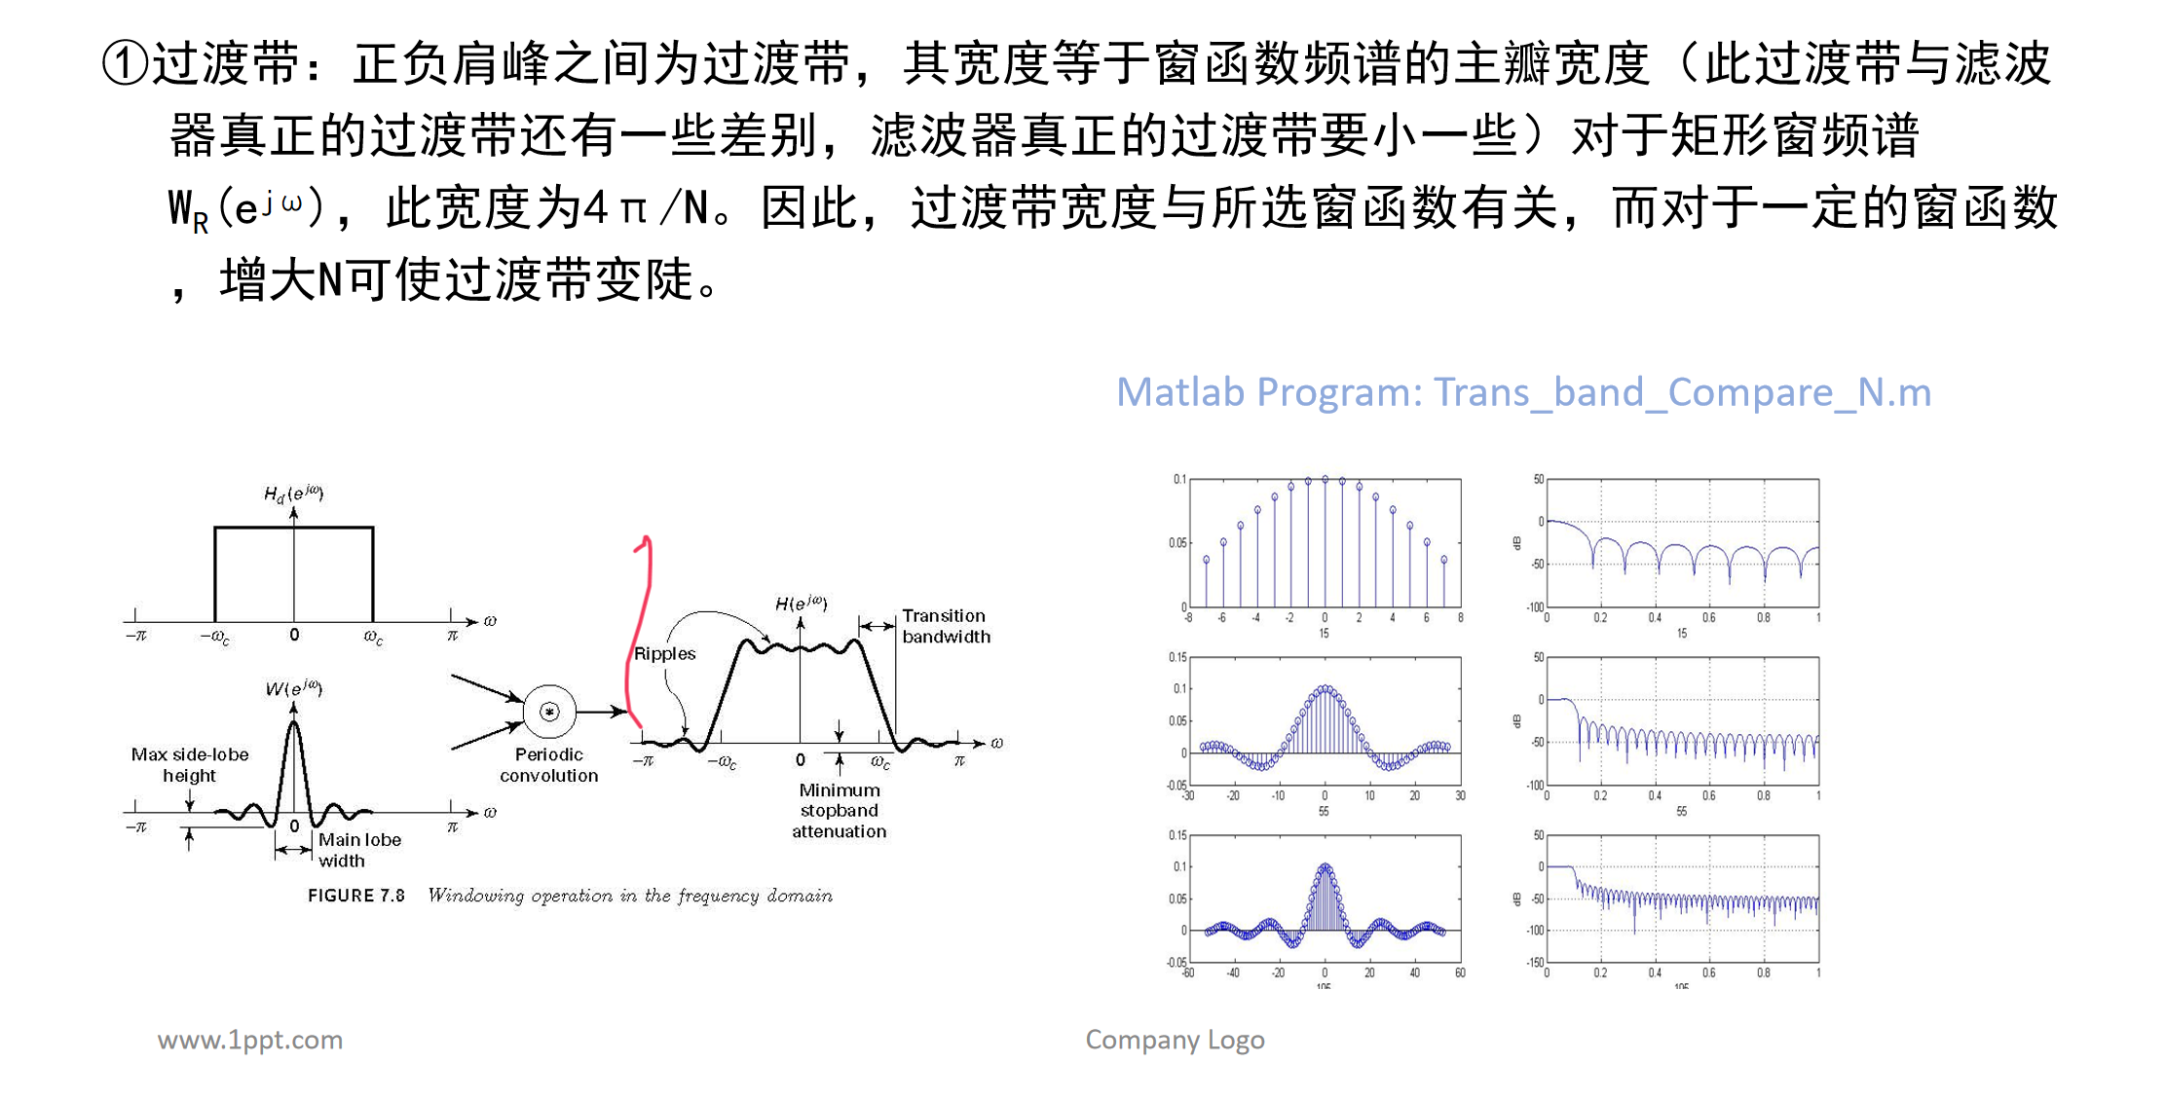

②肩峰及波动：这是由窗函数频谱的旁瓣引起的。旁瓣越多，波动就越快，旁瓣相对值越大，波动越厉害，肩峰也越强。不同窗函数的频谱旁瓣情况不向，因此肩峰及波动与所选窗函数有关。

③长度N的影响：长度N的改变只能改变ω坐标的比例以及窗函数频谱WR(ejω) 的绝对大小，不能改变主瓣与旁瓣的相对比例，因而也就不能改变肩峰和波动的相对大小，也就是说，增大N，只能使通、阻带内振荡加快，振荡幅度却不减小。

可以看下面的例子：

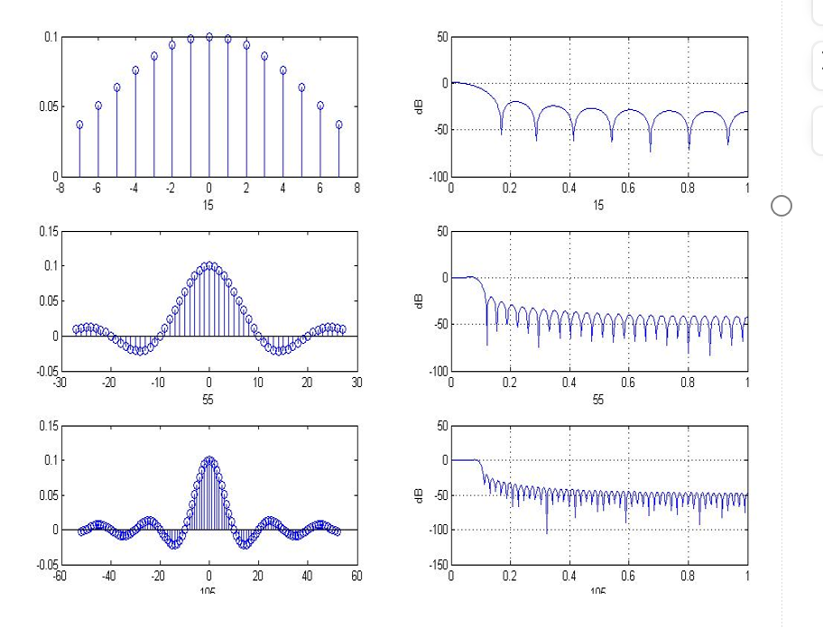

## 对于使用窗函数法设计FIR

1. 我们希望得到一个理想的“砖墙”滤波器，它在通带内增益为1，在阻带内增益为0，两者之间没有过渡。但这种滤波器在现实中是无法实现的，因为它的脉冲响应是无限长的。所以需要和DTFT与DFT一样，加窗。
2. 加窗 (Windowing): 为了让滤波器变得有限长且可实现，我们用一个在时域上有限长度的窗函数 (Window Function) 去“截断”理想滤波器的无限长脉冲响应。这个操作在时域上是相乘，在频率上表现为卷积。

对于旁瓣，这是时域上有限长度的窗函数固有的，窗函数的幅度响应是一个能量集中的主瓣和一系列能量逐渐减弱的旁瓣。

1. 频域卷积 (Frequency Domain Convolution): 根据傅里叶变换的性质，时域的乘积对应于频域的卷积 (Convolution)。最终得到的实际滤波器频谱是理想滤波器频谱和窗函数卷积的结果。
2. 实际滤波器：卷积过程会使理想的“方块”边缘变得平滑和模糊，从而产生了两个不理想的特性：

过渡带 (Transition Bandwidth): 通带和阻带之间的一个斜坡区域。

纹波 (Ripples): 通带和阻带内出现的上下波动。

pspspsps注意：

1. 旁瓣的相对值，通常指的是最大旁瓣的峰值与主瓣的峰值之间的比值，一般用分贝 (dB) 来表示，称为“最大旁瓣衰减”。
2. 我们分析的是窗函数自身的旁瓣。这些旁瓣是“缺陷”的根源。然后，这个“缺陷”通过频域卷积的过程，“遗传”给了最终的实际滤波器，在实际滤波器上体现为纹波 (Ripples)。
3. 当窗函数在时域上的N增大，那么在频谱上的ω坐标的比例会增大，会变得更窄，更密集。当这个更窄的频谱与理想滤波器卷积时，产生的纹波（即振荡）自然也就更密集、更快。 ————但是，得到的主瓣和旁瓣的振荡幅度的比例不变。增大窗函数的长度N，最直接和重要的作用就是使滤波器的过渡带变得更窄，从而让频率响应曲线变得更加陡峭。

——————————————————————

## 低通FIR滤波器设计

1. 记得选择项数为奇数将得到对称的脉冲响应，可以消除相位失真。
2. 低通理想滤波器的公式：

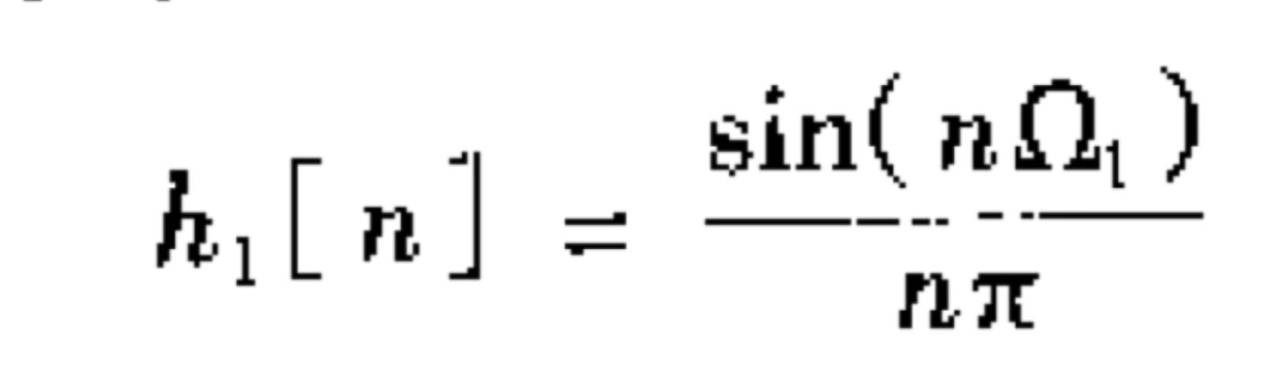

1. 进阶：带通和高通

二者都是低通FIR的基础上得到，h[n] = hLow[n] w[n] cos(nΩ0)

对于cos(nΩ0)的Ω0 = 2PI f0/fs

对于带通，f0是其中心频率，对于高通，f0直接拉到奈奎斯特界限fs/2

————————————————————————

1. 熟悉**IIR**滤波器的双线性变换及保障-3dB频率不变的预扭曲方程的应用，IIR 滤波器的稳定性分析（Z变换求极点），DTMF 信号的IIR递推产生；脉冲响应不变法和**双线性变换法**；
2. 熟悉filterDesigner能够实现的所有功能及使用方法。
3. 了解主动降噪技术（ANC）基本原理，清楚噪音、麦克风、扬声器的相对位置对降噪的影响
4. **PID算法**（P，I，D各部分的作用，各项系数的意义及改变参数对系统稳定性的影响，位置式，增量式PID算法的数学表达式，PID控制器的组成等）；
5. 傅立叶变换信号的基本特征，周期信号，非周期信号FFT、DFT、DTFT的相关计算及作图及特征理解及计算；
6. 常见英文缩写的中文意思： IIR, DFT, MAC, DFT,DTFT, FFT, DSP, MCU, FIR, PID,PWM等

|  |  |  |
| --- | --- | --- |
| IIR | Infinite Impulse Response | 无限冲激响应 |
| FIR | Finite Impulse Response | 有限冲激响应 |
| DFT | Discrete Fourier Transform | 离散傅里叶变换 |
| DTFT | Discrete Fourier Transform | 离散时间傅里叶变换 |
| FFT | Fast Fourier Transform | 快速傅里叶变换 |
| DSP | Digital Signal Processing | 数字信号处理 |
| MAC | Multiply-Accumulate | 乘法累加 |
| MCU | Microcontroller Unit | 微控制单元 |
| PID | Proportional-Integral-Derivative | 比例-积分-微分 |
| PWM | Pulse Width Modulation | 脉冲宽度调制 |
| MIPS | Million Instructions Per Second | 每秒执行百万条指令 |
| CTFT(FT) | Continuous-Time Fourier Transform | 连续时间傅里叶变换 |

# CTFT

将时域信号x(t)变换到频域，最大特点：一个域的周期性对应着另一个域的离散性。

当原始信号x(t)是一个非周期信号时，变换得到的频谱是连续、非周期的。

当原始信号x(t)是一个周期信号时，变换得到的频谱是离散、非周期的。

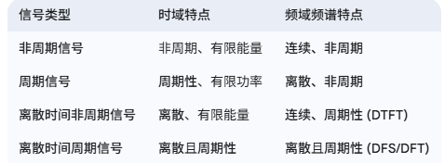

# 动态范围

动态范围 (Dynamic Range) 是系统能够处理的最大不失真信号与最小可分辨信号之间的差距。

可以把它想象成一把尺子：

尺子的最大刻度，是系统能承受的信号上限，再大信号就会“溢出”。

尺子的最小刻度，是系统能分辨的信号下限，再小信号就会被“淹没”（被噪声覆盖）。

这把尺子的“测量范围”，就是动态范围。

动态范围表征的是一个比值 (Ratio)，即最大信号与最小信号的比率。

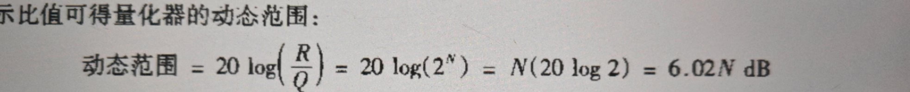

# PID

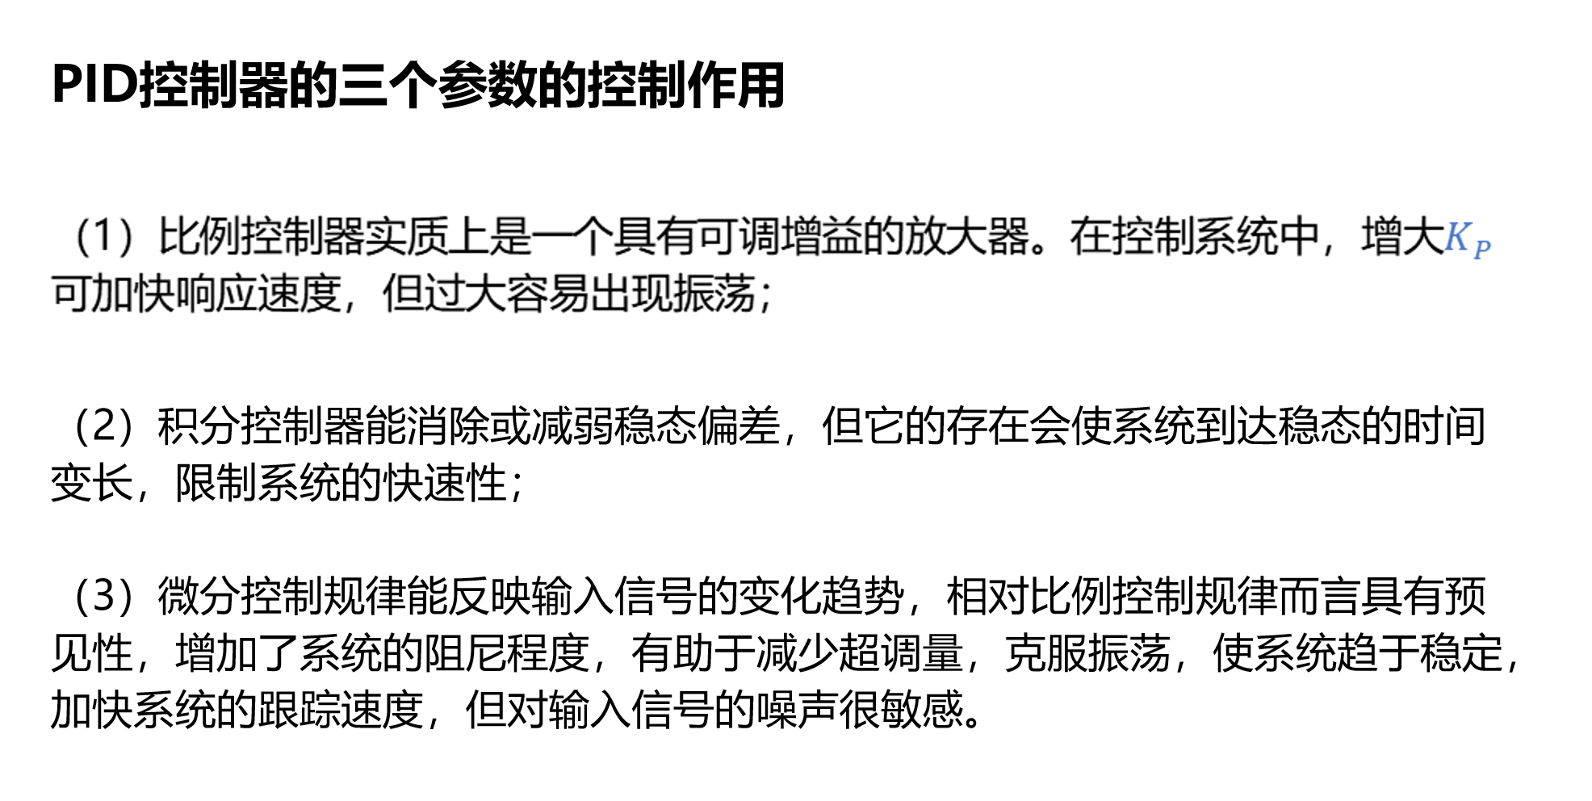

增量式的优点：

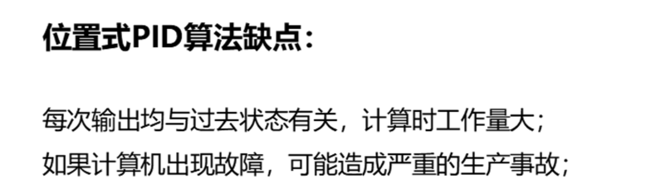

# 信息

